रहस्यमय अनुनाकी देव: "आम्हाला लपवू इच्छित असलेल्या प्राचीन राक्षस राजांची विचित्र कथा"

झेकेरिया सिचिन यांनी प्राचीन अंतराळवीरांबद्दलचा त्यांचा सिद्धांत प्रकाशित केला आणि अनुनाकीने बराच वादविवाद सुरू केला. जे प्राणी पृथ्वीवर आले आणि त्यांनी मानवी प्रजाती निर्माण करण्यासाठी होमो इरेक्टससह त्यांचे डीएनए ओलांडले, परंतु हे गृहितक कुठून आले?

प्रीडिलुव्हियन काळातील देवतांचे चित्रण केले आहे. अनुनाकीबद्दल सुमेरियन अवशेषांचे क्यूनिफॉर्म ग्रंथ एक प्रतिष्ठित स्त्रोत असल्याचे सिद्ध झाले आहे.

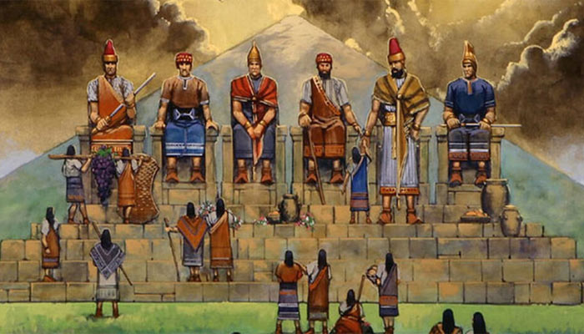

जरी ऑर्थोडॉक्स इतिहासकार आणि पुरातत्वशास्त्रज्ञांनी ते स्वीकारण्यास नकार दिला असला तरी, ही प्राचीन पुस्तके बायबलच्या हजारो वर्षांपूर्वीची आहेत आणि अशा आश्चर्यकारक समानता दर्शवतात की धर्म सुमेरियन देव दंतकथांवर आधारित होता. "जगात आलेले प्रिडिलुव्हियन देव," अनुनकी इतिहासानुसार.

गिल्गामेशचे महाकाव्य आणि हर्मोन पर्वताचा उल्लेख हे सुमेरियन इतिहासातील दोन महत्त्वाचे मुद्दे आहेत. सीरिया आणि लेबनॉन दरम्यान, पर्वतराजीच्या दक्षिणेकडील टोकाजवळ. त्याचे सर्वात उंच शिखर 2,814 मीटर उंचीवर आहे.

कथेनुसार, गिल्गामेशला प्रीडिलुव्हियन पृथ्वीबद्दल माहित असलेल्या सर्व गोष्टी शिकून घेतल्या, जोपर्यंत तो अनन्नाकीच्या घरी असलेल्या हर्मोन पर्वतावर पोहोचला. अनेक प्राचीन धर्मग्रंथांमध्ये गिल्गामेशचे वर्णन एक विशाल डेमी-देव म्हणून केले गेले आहे.

सुमेरियन राजांच्या यादीनुसार, तो उरुकचा पाचवा राजा होता, त्याने 2800 बीसी ते 2600 बीसी दरम्यान राज्य केले. हे लक्षात घेण्यासारखे आहे की हा राजाच होता, ज्याने कीशच्या राजांना पराभूत करून, उरुकमध्ये अधिकार मजबूत करू शकला. गिल्गामेश महाकाव्याच्या तुकड्यांमध्ये त्याची उंची "11 हात" किंवा 5.4 मीटर म्हणून वर्णन केली गेली. हे लक्षात घेण्यासारखे आहे की बायबलसह सर्व प्राचीन लिखाणांमध्ये राक्षसांबद्दलच्या कथा आढळू शकतात.

**अंडरवर्ल्डचे राजे कोण आहेत?**  
माऊंट हर्मोन हे एक पवित्र क्षेत्र होते जेथे फक्त सम्राटांना राहण्याची परवानगी होती. परिणामी, अनुनाकी यांना "मृतांचे न्यायाधीश" म्हणून संबोधले गेले जे खाली राहतात आणि "पृथ्वीचे आत्मे" म्हणून काम करतात. देव मुख्य देवदूत मायकेलला हनोकच्या पुस्तकातील स्त्रियांशी संबंधित सर्व देवदूतांना बाहेर काढण्यासाठी पाठवतो, जे अगदी समान परिस्थिती सांगते.

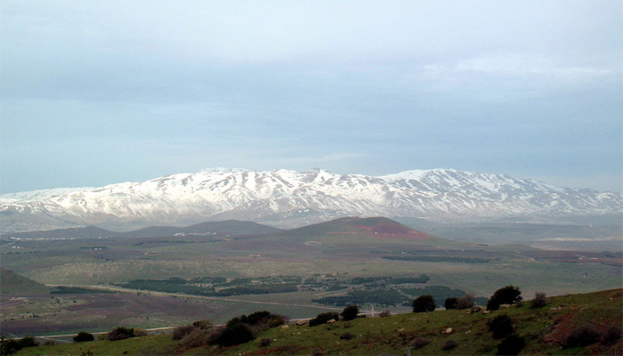

परिणामी, ते पृथ्वीवर सत्तर पिढ्या टिकले पाहिजेत. नवीन करारातही त्यांनी या घटनेचा उल्लेख केला आहे; पीटरच्या दुसर्‍या पत्रातून पुढील गोष्टी घेतल्या आहेत: देवाने पापी देवदूतांना क्षमा केली नाही, परंतु त्यांना टार्टारसच्या गडद खोलवर टाकले आणि न्यायाच्या दिवसापर्यंत त्यांचे रक्षण करण्याची जबाबदारी सोपवली. हे लक्षात घेण्यासारखे आहे की ग्रीक पौराणिक कथांमध्ये, "टार्टरस" हा सर्वात खोल नरक आहे.

टायटन्स, जे राक्षस देखील होते, त्यांना या तुरुंगात कैद केले गेले. यासारखी अनेक उदाहरणे दाखवतात की विविध वयोगटातील आणि सभ्यतेतील पौराणिक कथा एक समान मूळ आहेत: अनुनाकी खाते.

क्यूनिफॉर्म टॅब्लेट आणि इतर प्राचीन हस्तलिखितांवर आतापर्यंत गोळा केलेल्या आणि तपासलेल्या सर्व माहितीनुसार, अनुनाकी पूर्वेकडील परंपरेशी संबंधित आहे. ते दैवी घटकांमुळे आणि हर्मोन पर्वतावर प्रजनन करणार्‍या मर्त्य स्त्रिया यांच्यामुळे निर्माण झालेले डेमी-देवतांचे समूह आहेत. महाप्रलयापूर्वी, या प्राण्यांना जगाचे ज्ञान होते आणि नंतर त्यांना अंडरवर्ल्डमध्ये कार्ये दिली गेली.

परिणामी, आम्ही असा युक्तिवाद करू शकतो की अनन्नाकी हे इलोहिम किंवा नेफिलिमचे आधुनिक समतुल्य आहेत, ज्यांनी इतिहासात कधीतरी जगावर राज्य केले. अशा प्रकारे स्वर्गातून पृथ्वीवर अवतरलेल्या या देवतांचे अस्तित्व नाकारणे कठीण आहे.